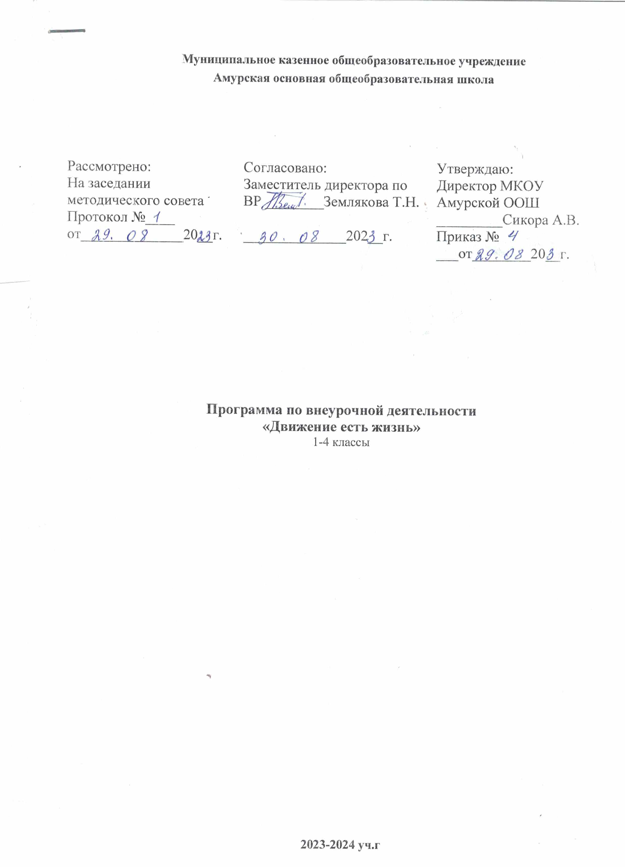

# Пояснительная записка.

Программа «Движение есть жизнь» реализует спортивно-оздоровительное направление во внеурочной деятельности начальной школы в соответствии с ФГОС НОО.

Реализация внеурочной деятельности по спортивно-оздоровительному направлению – это обучение школьников бережному отношению к своему здоровью, начиная с раннего детства. В современных условиях проблема сохранения здоровья детей чрезвычайно важна в связи с резким снижением процента здоровых детей. Может быть предложено много объяснений складывающейся ситуации. Это и неблагоприятная экологическая обстановка, и снижение уровня жизни, и нервно-психические нагрузки и т.д. Весьма существенным фактором «школьного нездоровья» является неумение самих детей быть здоровыми, незнание ими элементарных законов здоровой жизни, основных навыков сохранения здоровья. Отсутствие личных приоритетов здоровья способствует значительному распространению в детской среде и различных форм разрушительного поведения, в том числе курения, алкоголизма и наркомании.

# Цели программы:

* создание наиболее благоприятных условий для формирования у младших школьников отношения к здоровому образу жизни как к одному из главных путей в достижении успеха;
* приобщение к занятиям подвижными играми, использование их в свободное время на основе формирования интересов к определённым видам двигательной активности.

**Задачи**, решаемые в рамках данной программы:

* обеспечить двигательную активность младших школьников во внеурочное время;
* познакомить детей с разнообразием подвижных игр и возможностью использовать их при организации досуга;
* воспитывать у детей осознанное отношение к необходимости закаляться, заниматься спортом, чтобы противостоять болезням;
* воспитывать культуру игрового общения;
* учить младших школьников сознательному применению физических упражнений, подвижных игр в целях самоорганизации отдыха, повышения работоспособности и укрепления здоровья;
* создавать условия для проявления чувства коллективизма.

# Формы организации занятий:

* Физкультурно-оздоровительная;
* Физкультурно-массовые и спортивные мероприятия.

# Формы представления результатов:

* Соревнования
* весёлые старты;
* спортивные эстафеты;
* фестиваль игр.

**Вид деятельности:** познавательная.

# Содержание курса внеурочной деятельности с указание форм и видов деятельности для 1-4 класса

**Модуль «Спортивно-оздоровительная деятельность»:**

# Подвижные игры с элементами легкой атлетики

Закрепление и совершенствование навыков бега, развитие скоростных способностей, способности к ориентированию в пространстве - «Совушка»; «Кто скорее соберется»;

«Салки»; «Лягушки и цапля»; «Гуси – лебеди»; «Перемена мест»; «Шишки, желуди, орехи»;

«Два мороза»; «День ночь»; «Мышеловка»; «Карлики и великаны»; «Запрещенные движения»; «Пятнашки»; «Мы веселые ребята»; «Вызов номеров»; «Птица без гнезда»;

«Быстро по местам»; «Ловишки»; «Бездомный заяц»; «Светофор»; «Кошки – мышки»; Эстафеты.

Закрепление и совершенствование навыков в прыжках, развитие скоростно-силовых способностей, ориентирование в пространстве - «Прыгающие воробушки»; «Зайцы в огороде»; «Лиса и куры»; «Прыжки по полосам»; «С кочки на кочку»; Эстафеты с прыжками. Закрепление и совершенствование метаний на дальность, и точность, развитие способностей к дифференцированию параметров движений, скоростно-силовых способностей - «Кто дальше бросит»; «Метко в цель»; «Точный расчет».

# Зимние забавы

Зимние виды игр: «Быстрый лыжник», «Не пропусти шайбу», «Снежки», «Построй снеговика», «На одной лыжне», «Лыжники», «Метко в цель», «Гонка на санках», «Юный хоккеист», «На помеле», «Гонки снежных комков». Эстафеты.

# Формы и виды деятельности

* Соревнования
* весёлые старты;
* спортивные эстафеты;

# Планируемые результаты освоения курса внеурочной деятельности

***Личностные результаты***

Освоение учащимися содержания курса являются следующие умения:

* проявлять положительные качества личности и управлять своими эмоциями в различных играх и нестандартных ситуациях;
* проявлять дисциплинированность, трудолюбие и упорство в достижении поставленных
* целей;
* оказывать бескорыстную помощь своим сверстникам, находить с ними общий язык и общие интересы в процессе игры;
* понимать значение занятий физической культурой для укрепления здоровья;

***Метапредметные результаты***

**Регулятивные**

* уметь планировать, регулировать, контролировать и оценивать свои действия;
* оценивать собственное поведение и поведение партнера;
* конструктивно разрешать конфликты.

# Познавательные

* + осмысление техники выполнения разучиваемых заданий и упражнений;
  + преобразовывать информацию из одной формы в другую: предлагать свои правила игры на основе знакомых игр;
  + устанавливать причинно-следственные связи.

# Коммуникативные

* общение и взаимодействие со сверстниками на принципах взаимоуважения и взаимопомощи, дружбы и толерантности;
* умение договариваться о распределении функций и ролей в совместной деятельности; приходить к общему решению в совместной деятельности, в том числе в ситуации столкновения интересов;
* умение осуществлять взаимный контроль в совместной деятельности, адекватно оценивать собственное поведение и поведение окружающих;
* готовность конструктивно разрешать конфликты посредством учета интересов сторон и сотрудничества;
* взаимодействовать со сверстниками по правилам проведения подвижных игр и соревнований.

# Тематическое планирование 1-4 класса

|  |  |  |  |
| --- | --- | --- | --- |
| **№ п/п** | **Тема** | **Количество часов** | |
| **Практических** | **Теоретических** |
| 1 | Модуль «Спортивно-оздоровительная деятельность» | 17 |  |
| Итого | 17 | 17 |  |

# Календарно-тематическое планирование 1-4 класс

|  |  |  |  |
| --- | --- | --- | --- |
| **№** | **Наименование раздела, темы** | **Кол-во часов** | |
| **Модуль «Спортивно-оздоровительная деятельность». Подвижные игры с элементами легкой атлетики** | | |
| 1. | Подвижные игры «Совушка», «Кто  скорее соберется». | 1 | |
| 2. | Подвижные игры «Салки», «Лягушка и  цапля». | 1 | |
| 3. | Подвижные игры «Гуси- лебеди»,  «Перемена мест». | 1 | |
| 4. | Подвижные игры «Шишки, желуди,  орехи», «Два мороза». | 1 | |
| 5. | Подвижные игры «День ночь»,  «Мышеловка». | 1 | |
| 6. | Подвижные игры «Карлики и  великаны», «Запрещенные движения». | 1 | |
| 7. | Подвижные игры «Пятнашки», «Мы  веселые ребята». | 1 | |
| 8. | Подвижные игры «Вызов номеров»,  «Птица без гнезда». | 1 | |
| 9. | Подвижные игры «Быстро по местам»,  «Ловишки». | 1 | |
| 10. | Подвижные игры «Бездомный заяц»,  «Светофор». | 1 | |
| 11. | Подвижная игра «Кошки- мышки». | 1 | |
| 12. | Эстафеты. | 1 | |
| 13 | Подвижные игры «Прыгающие  воробушки», «Зайцы в огороде». | 1 | |
| **Зимние забавы** | | | |
| 14 | Подвижные игры «Быстрый лыжник»,  «Снежки». | 1 | |
| 15 | Подвижные игры «Не пропусти шайбу», Метко в цель». | 1 | |
| 16 | Подвижные игры «На одной лыжне», «Лыжники». | 1 | |
| 17 | Подвижные игры «Гонки снежных комков», эстафеты. | 1 | |